Лабораторная работа №

Тема: Архитектура микроконтроллеров STM32F0.
Цель работы: Ознакомится с семейством микроконтроллеров STM32F0. Изучить структуру и организацию памяти микроконтроллера STM32F030.
Задание для выполнения
- Микроконтроллер – STM32F030F4.

Ход выполнения задания:
Линейка контроллеров STM32F0 основаных на ядре Cortex – M0 увидела свет в середине 2012 года. Компания STMicroelectronics расширила свое портфолио микроконтроллеров семейства Cortex-M, добавив семейство STM32F0 уже существующим микроконтроллерам на ядрах Cortex-M3 (STM32F1/F2/L) и Cortex-M4F (STM32F4).
Ядро Cortex-M0 является на сегодняшний день самым «маленьким» из всего многообразия ядер ARM. Ядро характеризуется исключительно малой площадью на кристалле, низким потреблением и очень высокой плотностью кода, что позволяет достигать 32-битной производительности при стоимости 8/16-битных решений.
Микроконтроллеры STM32F0 по сути очень сильно похожи на STM32 F1 на основе ядра Cortex M3, но с усеченным набором команд. Это означает что программный код, работающий на STM32F0, будет в полном объеме работать и на контроллерах STM32F1 и более старших семействах микроконтроллеров, поскольку ядра Cortex-M3 и Cortex-М4 включают все инструкции Cortex-M0. И, в случае нехватки производительности у контроллеров STM32F0, разработчик сможет легко перейти на более производительные контроллеры.
STM32F0 содержит на борту такую же периферию, как остальные контроллеры семейства STM32, в том числе часы реального времени RTC, контроллер прямого доступа к памяти DMA, АЦП и ЦАП с высоким разрешением, таймеры управления двигателем и разнообразные интерфейсы. Эти интегрированные возможности дают большое преимущество в сравнении с не столь богатыми по периферии микроконтроллерами на 8- и 16-разрядной архитектуре.
Одним из представителей семейства STM32F0 является серия ультробюджетных микроконтроллеров STM32F03x. Производитель позиционирует микроконтроллеры STM32F03x как микросхемы начального уровня. При этом по многим возможностям эти устройства могут конкурировать и с другими, более серьезными моделями. В частности их производительность составляет 38 DMIPS, что превышает показатели STM32L1 равные 33 DMIPS. Микроконтроллеры построены вокруг ядра серии Cortex-M0, способного работать на частоте 48МГц. Объем памяти варьируется в зависимости от модели, в диапазоне от 16кБ для Flash памяти и 4кБ RAM, до 64кБ Flash и 8 кБ RAM соответственно. Внутренняя структура повторяет традиционную схему STM32. Благодаря этому достигается высокая преемственность моделей и упрощается переход с одной серии на другую. Набор периферийных устройств также традиционен: порты ввода вывода, разнообразные таймеры, 12-битный АЦП, встроенный генератор тактового сигнала, часы реального времени, интерфейсы SPI, I2C, USART. Особых новшеств по сравнению с другими микроконтроллерами от STM не наблюдается. Тем не менее, высокая производительность и широкий набор периферийных устройств делают эти микросхемы привлекательной заменой 8-ми разрядных моделей.
Семейство STM32F030 состоит из шести микроконтроллеров различающихся корпусами и количеством встроенной памяти. Характеристики представлены на рисунке 1.
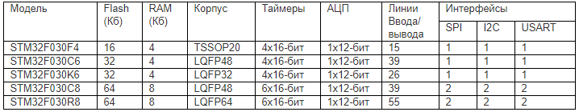
Рисунок 1 характеристики семейства STM32F030

Микроконтроллер STM32F030F4 обладает 16 Кбайтами Flash памяти для хранения кода программы и 4 Кбайтами памяти ОЗУ. Напряжения питания составляют от 2.4 до 3.6 вольт. Максимальная частота работы процессора 48 Мгц с широкими возможностямит в выборе источника тактового сигнала. Микроконтроллер исполненный в корпусе SSOP-20 обладает одинадцатью GPIO портами.
Структура микроконтроллера изображена на рисунке 2.
Ядром контроллера является Cortex-M0 (метка 1). Cortex-M0 – ядро подсемейства Cortex-M, обеспечивающее самые малые размеры, самую низкую мощность и самое большое энергосбережение процессора. Cortex-M0 процессор, выполненный по сверхмаломощной универсальной технологии TSMC потребляет всего 85 мкВт/МГц, занимая площадь менее 12 тыс. логических вентилей. Важным достоинством с точки зрения экономии средств является совместимость с Cortex-M3 на уровне инструментов разработки и бинарных файлов.
Микроконтроллер имеет на борту некоторое количество Flash памяти и памяти ОЗУ(метка 2). Для STM32F030F4 это 16 и 4 Кбайта соответственно. Процессор Cortex-M3 является стандартизованным микроконтроллерным ядром и, поэтому, его карта памяти четко расписана. Несмотря на использование нескольких внутренних шин, адресное пространство является линейным и имеет размер 4 Гбайт(рисунок 3)

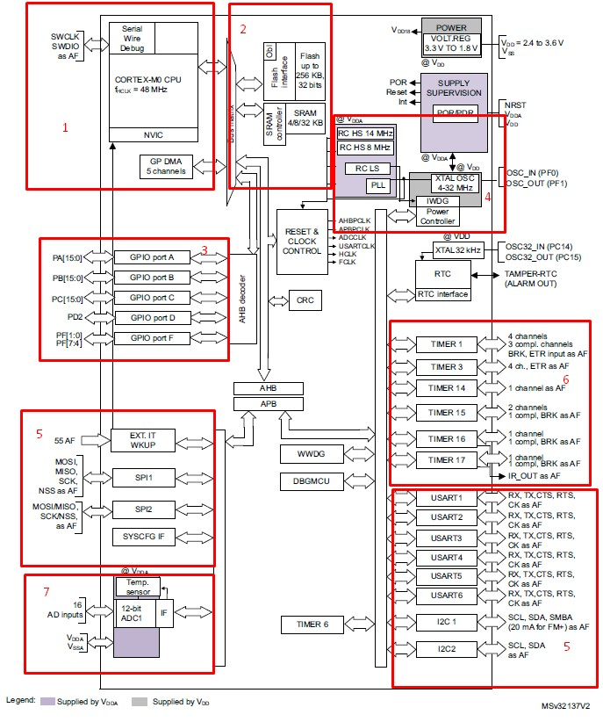
Рисунок 2 Структура микроконтроллера STM32F030
Первые 1 Гбайт памяти разделены равномерно между областью кода программы и областью статического ОЗУ. Пространство кода программы оптимизировано для работы с шиной I-Code. Аналогично, пространство статического ОЗУ доступно через шину D-code. Несмотря на то, что в области статического ОЗУ поддерживается загрузка и исполнение инструкций, их выборка осуществляется через системную шину, что требует дополнительного состояния ожидания. Процессор Cortex-M3 является стандартизованным микроконтроллерным ядром и, поэтому, его карта памяти четко расписана. Несмотря на использование нескольких внутренних шин, адресное пространство является линейным и имеет размер 4 Гбайт.
Первые 1 Гбайт памяти разделены равномерно между областью кода программы и областью статического ОЗУ. Пространство кода программы оптимизировано для работы с шиной I-Code. Аналогично, пространство статического ОЗУ доступно через шину D-code. Несмотря на то, что в области статического ОЗУ поддерживается загрузка и исполнение инструкций, их выборка осуществляется через системную шину, что требует дополнительного состояния ожидания.
Таким образом, выполнение кода программы из статического ОЗУ будет более медленным, чем из встроенной Flash памяти, расположенной в области кода программы. Следующие 0x17ff байт памяти - область встроенных устройств ввода-вывода. В этой области находятся все предоставляемые пользователю производителем микроконтроллера УВВ. Первые 1 Мбайт в областях статического ОЗУ и УВВ являются битноадресуемыми. Для этого используется метод bit banding. Таким образом, все данные, хранящиеся в этих областях, могут обрабатываться как пословно, так и побитно Все регистры процессора Cortex расположены по фиксированным адресам во всех Cortex-микроконтроллерах. Благодаря этому, облегчается портирование программ между различными МК STM32 и Cortex-микроконтроллерами других производителей.

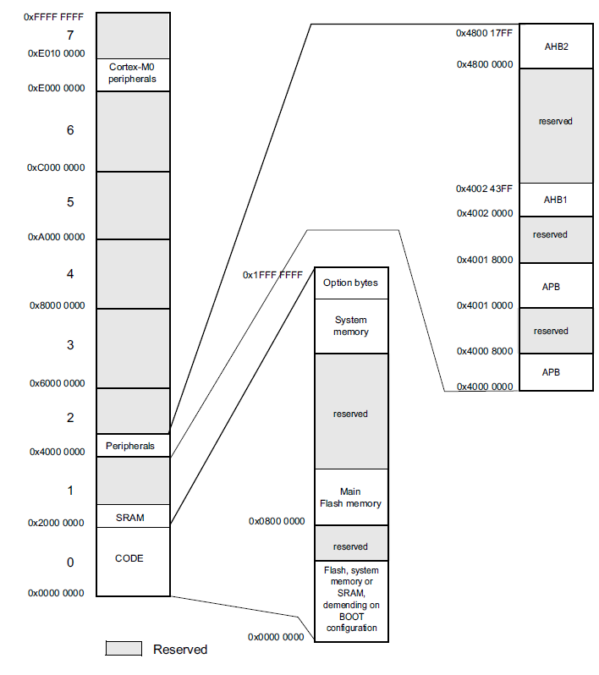
Рисунок 3 Карта памяти STM32F030

